档案室消防报警系统解决方案
当宁消防网 发表日期：2015-03-12 13:41:37 浏览次数：305
档案室是一个单位档案信息存储、加工和传输的内部机构,为领导决策、处理工作、组织生产、进行科研等活动提供依据和参考材料，档案室保存的档案，不仅对本单位的工作、生产和科研有现实查考价值，而且其中具有长久保存价值的部分，是国家的档案财富，具有历史文化价值。因此，档案室的消防安全问题是不容忽视的。
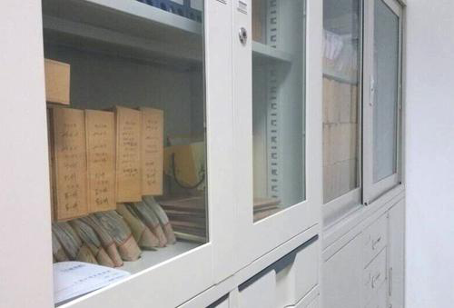
1、火灾发生的原因
火灾事故的发生原因，除了人员及管理外的因素还有其他客观的因素，这些因素并不是通过人员培训，提高点意识就能避免的，而是客观存在的。
首先是电气设备带来的火灾隐患。随着科技日新月异的不断发展，计算机、复印件、扫描仪、空调、抽湿机等多种现代化的电器设备进入档案室，增加了大量电线和电源的使用，如果忽视对电器设备的安全使用，极易酿成火灾隐患。例如，超出负荷和电器使用寿命，陷入绝缘性能受损；电器线路老化，发生漏电和短路等。如北京大兴旧宫火灾就是由于电动三轮车蓄电池电源线路短路并引燃周围可燃物所致，另外，档案室的电气设备较集中，如线路配额不当，安装不适，机件摩擦发热及工作人员技术手段的缺陷以及存放光盘、纸张，一些易燃物等，都易导致火灾的发生。
其次档案室的库藏品本身具有易燃性。档案室收藏有大量珍贵的历史文献以及各种载体的档案资料，本身多为可燃物或易燃物，如档案载体材料，包括纸质材料、古代珍贵档案中的丝棉材料、新型载体材料如胶片材料等；档案装具中的木制装具、塑料、漆布、纸质材料等；用于消毒杀虫的化学药品，如磷化铝、酒精和甲醛等。这些制品一旦遇到明火或电击火星，就可能引起严重的火灾，对库藏等造成难以挽救的巨大损失。因而，必须高度重视档案室库房预防火灾工作，及时发现并杜绝一切可能引发火灾的安全隐患。
2、传统火灾探测器的弊端
传统火灾探测器的灵敏度不足以使用在档案室里，试想如果使用的是烟感、温感等烟感探测到烟雾报警，那么当它们报警时，档案室里的情况是什么样子的呢，估计已经成一片火海。档案室的资料多为极易可燃的材质，一旦明火烧起来，会迅速蔓延，很难扑灭，纵使很快扑灭，里面的珍贵资料也已被烧毁的差不多了，很难补救了。
3、吸气式感烟火灾探测器在档案室的应用
吸气式感烟火灾探测器其灵敏度是传统普通的烟感1000倍左右，吸气式感烟火灾探测器还可以检测到运用早期的技术无法看到的更小的空气颗粒——这些颗粒经常是在过度受热这一火灾的最早阶段以及明火中产生出来的。
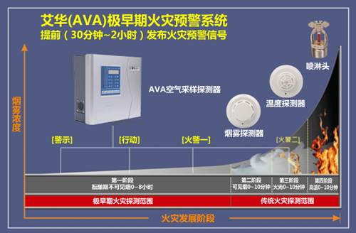
火灾发展阶段图
吸气式感烟火灾探测器跟传统的（点型）烟雾探测器有所不同。空气采样系统由在天花板上方或下方每隔几米平行安装的管道组成。在每根管子的上面，每隔几米就钻有一个小孔，这些小孔很均匀的在天花板上分布，这样就形成了一组矩阵型的空气采样孔。利用探测主机内部抽气泵所产生的吸力，空气样品或烟雾通过这些小孔被吸入管道中并传送到达探测主机内部的高灵敏度烟雾探测腔检测空气样品中的烟雾颗粒浓度，可实现未现火苗时提前报警，以达到在损失未发生时就已扼杀在摇篮中。
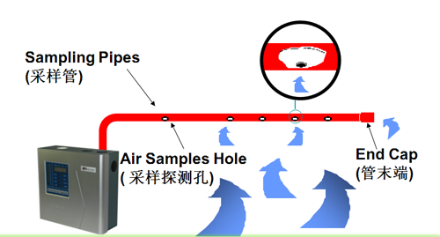
值得注意的是，如果档案室书柜是封闭型的，建议布管采用机柜式采样。具体布管形式还应根据现场实际情况来设计，以确保做到全面保护、及时报警。

